Башkортостан Республикаhы  Миeкe районы муниципаль районыныn Кoсoгeн ауыл советы ауыл билeмehе  Советы | 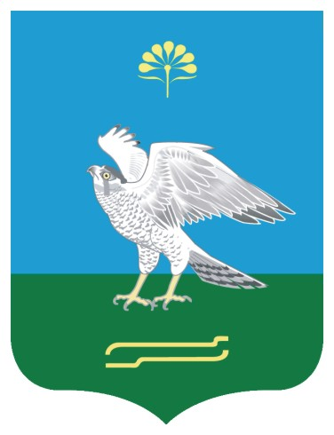 | Совет сельского поселения Качегановский сельсовет муниципального района Миякинский район  Республики Башкортостан
KАРАР РЕШЕНИЕ

Об исполнении бюджета сельского поселения Качегановский
сельсовет муниципального района Миякинский район
Республики Башкортостан за 2018 год

Руководствуясь Уставом сельского поселения Качегановский сельсовет муниципального района Миякинский район Республики Башкортостан, заслушав и обсудив доклад начальника-главного бухгалтера МКУ ЦБ СП муниципального района Миякинский район РБ Тагирову Р.Х
Совет сельского поселения Качегановский сельсовет муниципального района Миякинский район Республики Башкортостан
РЕШИЛ:
1.Информацию начальника-главного бухгалтера МКУ ЦБ СП муниципального района Миякинский район РБ Тагировой Р.Х принять к сведению.
2.Утвердить отчет об исполнении бюджета сельского поселения за 2018 год (прилагается).
2. Контроль за исполнением настоящего решения возложить на постоянную комиссию Совета сельского поселения по бюджету, налогам, вопросам муниципальной собственности

Глава сельского поселения Г.Р.Кадырова

с. Качеганово
от 26 апреля 2019 г.
№ 213

